Под песню «Неразлучные друзья» дети с папами проходят по кругу, потом папы садятся за столы, а дети встают полукругом.
Ведущий:
Еще снежок по-зимнему искрится,
Еще все так же резок скрип саней,
Но с каждым утром песенка синицы
Становится нежнее и длинней.
Итак, февраль почти уже закончен.
Все чаще слышим мы веселую капель.
И лед речной теперь не так уж прочен,
И не страшна нам снежная метель.

Дети по очереди: Зима прощается, пора!
Она уходит со двора,
В последние деньки зимы
Устроим праздник мы.

Посмотрите в нашем зале,
Гости славные сидят.
Столько сразу папа видали
В феврале мы год назад.

В садик папы прибежали,
Ух, народу, сколько тут!
Где же будут состязанья?
Где награды раздают?

Ребята! Вы с папой моим не знакомы?
Знакомьтесь скорее, сегодня он здесь,
На праздник пришёл он и светится весь.

Вам уютно в нашем зале?
Мы споем для вас и спляшем,
Всех мужчин мы поздравляем!
Папы в сборе? Начинаем!

- Сегодня не просто февральский день. Сегодня день особенный. Дорогие ребята и гости! Сегодня мы отмечаем праздник – День защитника Отечества. На праздник мы пригласили гостей, это ваши папы, которые служили в армии, прошли военную подготовку, чтобы быть готовыми к защите нашей Родины.

Песня «Бравые солдаты» (исполняют дети старших групп)

Ведущий:
Собрались мы сегодня вместе,
Чтоб отметить праздник мужчин.
Смелым, умным, отважным и добрым –
Вот таким хочет видеть вас сын.
Ведущий. Вся Россия сегодня радуется и поздравляет наших пап и дедушек с праздником. А ещё мальчиков – наших будущих защитников Отечества. Наши мальчики очень хотят быть похожими на своих отцов.

Ведущий: А что могут ваши папы?
Дети Может он в футбол играть,
Может книжку мне читать,
Может суп мне разогреть,
Может мультик посмотреть.

Может поиграть он в шашки,
Может даже вымыть чашки,
Может рисовать машинки,
Может собирать картинки.

Может прокатить меня
Вместо быстрого коня.
Может рыбу он ловить,
Кран на кухне починить.
Для меня всегда герой –
Самый лучший ПАПА мой! (вместе все говорят)

Не терпит мой папа безделья и скуки.
У папы умелые, сильные руки.
И в помощи он никому не откажет,
И доброе слово он вовремя скажет.

Дети делают открытки с папами (как фон использовать песни про пап).
Воспитатель: Ребята и уважаемые папы, сейчас мы с вами будем делать открытки «Рубашка с галстуком». У вас на столах лежат листы картона разного цвета, цветная бумага, ножницы, клей, карандаш, линейка, кисточки и салфетки.

- На плотной бумаге начертите форму галстука карандашом и вырежьте шаблон. Используйте линейку, чтобы линии получились ровными.
- Согните пополам лист картона и на левой половинке отметьте середину, и от этой точки сделайте перпендикулярную линию в 3 сантиметра. Это линия отреза.
- Теперь займемся воротничком – отогните уголки.
- С помощью шаблона начертите линии отреза и вырежьте галстук. Положите его под уголки. Уголки «рубашки» приклеиваются к галстуку и открытке.
Рубашку вы можете оформить ещё карманом, пуговицами.
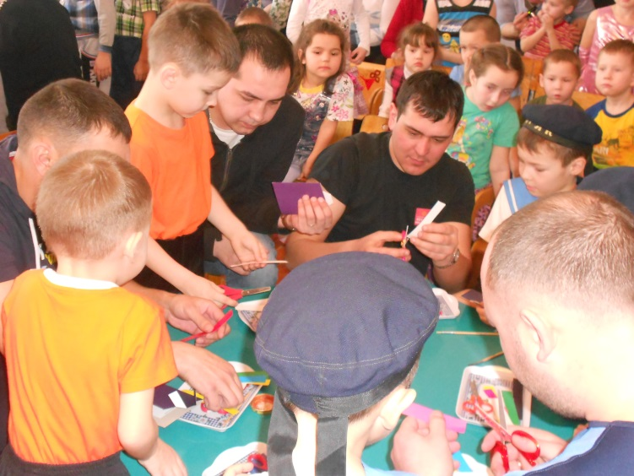

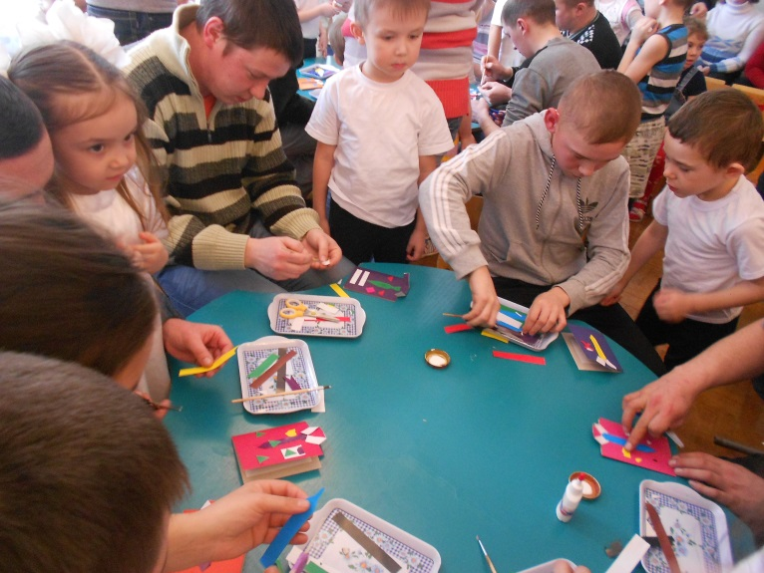
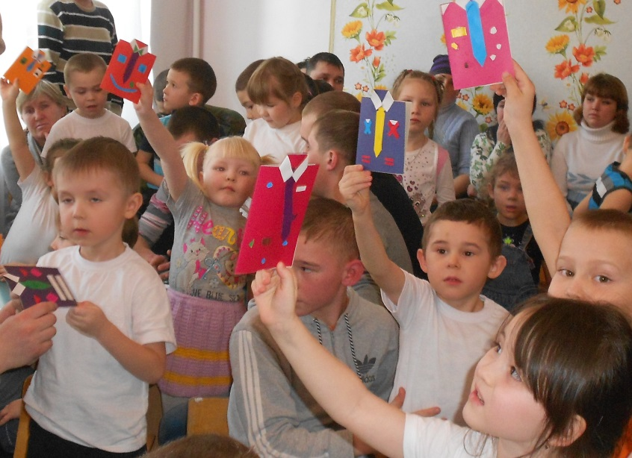
Этот танец без сомненья,
Всем поднимет настроенье.
Танец моряков (подготовительная группа №9)

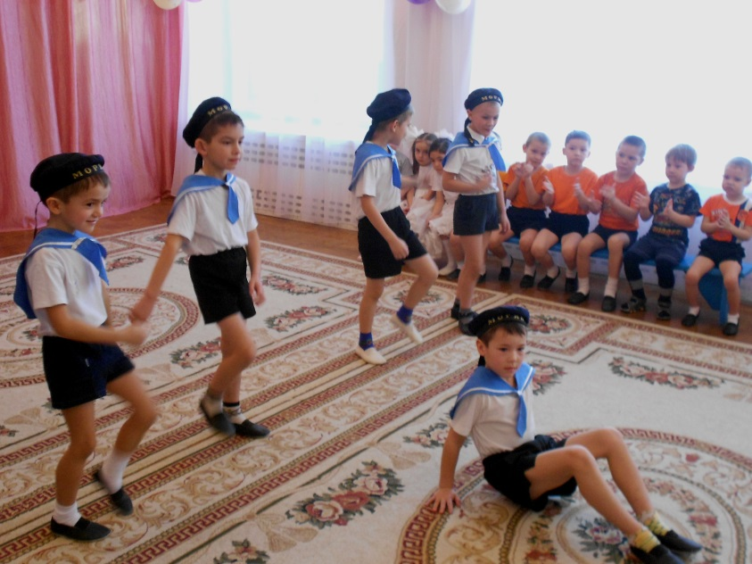
Слава: Я взрослым очень стать хочу,
Чтобы водить машину,
По дружбе хлопать по плечу
Знакомого мужчину.
Чтоб сильным быть, и смелым быть,
и славный подвиг совершить.
Ведущая: А вот мы сейчас мы проверим, правда ли наши папы такие сильные и смелые. Для этого проведём соревнования. «Вместе с папой мы дружны, вместе с папой мы сильны». Папы и наши будущие защитники Отечества должны показать нам свою силу, ловкость и смелость.
- Итак, мы начинаем!
Объявляется приказ
Пригласить на сборы вас!
Проверка ждёт
Наш веселый взвод!

Наши соревнования пройдут под девизом «Настоящий мужчина»

1.«Настоящий мужчина должен быть сильным». Помните, дети рассказывали стихи и говорили, что папа может прокатить меня вместо быстрого коня. Ребёнок садится на спину, папа везёт мальчика.
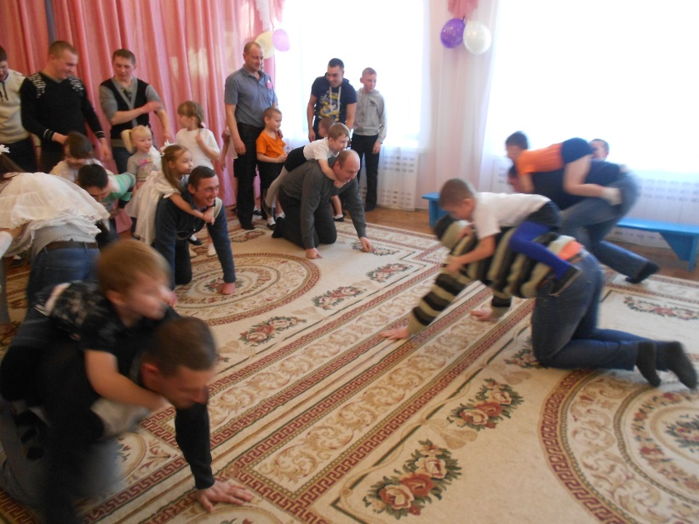

2. «Настоящий мужчина должен быть быстрым». Папа делает широкий шаг вперед, после чего ребёнок пролезает между ног взрослого. Таким образом, движение продолжается до ориентира.
3. «Настоящий мужчина должен уметь играть в хоккей». Папа берёт клюшку, и ведём мяч до ориентира и обратно.

4. «Настоящий мужчина должен быть умным».
1. Подводный камень –риф.
2. Лестница на корабле-трап
3. Повар на корабле-кок
4. Командир судна-капитан
5. Путь движения корабля-курс
6. Место погрузки и разгрузки судов-порт.

5. «Настоящий мужчина должен быть смелым». На полу лежат 3 обруча, в них находятся дети. По команде папы по очереди передают из рук в руки детей.
6. Перетягивание каната. Для мальчиков.
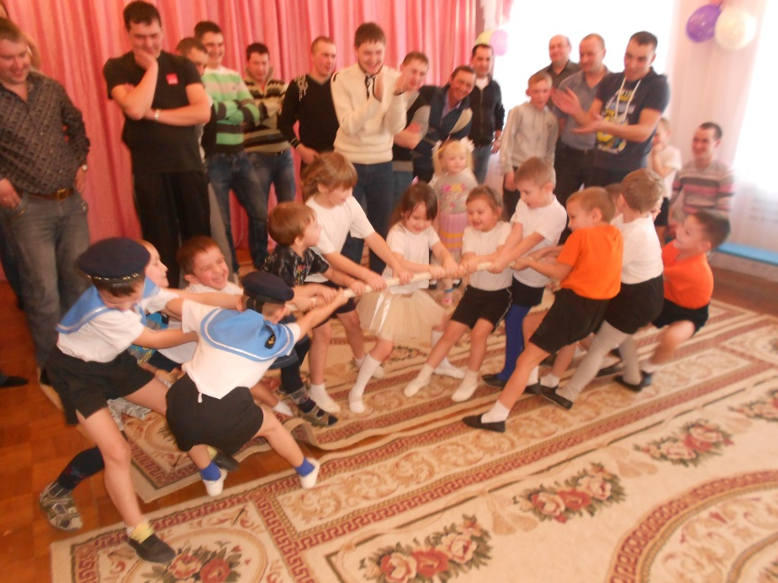
Ведущий: Это был последний конкурс. Но на этом наш праздник не закончен. Осталось самое главное: сюрприз от девочек для будущих защитников Отечества!

Мы хотим, чтобы птицы пели,
Чтоб весной ручьи звенели,
Чтоб солнце землю грело,
Чтоб березка зеленела!
Чтоб у всех мечты сбылись,
Чтобы все вокруг смеялись.
Чтобы детям снились сны.
Чтобы не было войны!

Танец девочек 8 группы «Птицы»
Ведущий: Спасибо всем, кто сегодня пришёл к нам в гости, спасибо за то, что активно участвовали в наших конкурсах.
Ещё раз поздравляем всем пап с наступающим праздником! Желаем успехов в делах, счастья, добра, мирного неба над головой. Мальчишкам-вырасти сильными, смелыми, мужественными, добрыми и благородными.
Вот настал момент прощанья,
Будет краткой наша речь:
Говорим мы : «До свиданья»,
До счастливых новых встреч!

